Kees Jansen

Spoorstraat 14

4702 AB ROOSENDAAL

Roosendaal, 23 maart 2015

ICT-support

T.a.v. Mevrouw A.C. van der Groot

Computerlaan 36

4704 CD ROOSENDAAL

Betreft: stageplaats Netwerkbeheerder

Geachte mevrouw Van der Groot,

Met deze brief wil ik mij graag aan u voorstellen als kandidaat voor de stageplaats voor Netwerkbeheerder.

Op dit moment ben ik bezig met de studie Netwerkbeheerder aan het Zoomvliet College te Roosendaal. Dit is een mbo-4-opleiding, ik zit in het eerste jaar. De opleiding sluit goed aan bij mijn wensen voor de toekomst en ik zie er erg naar uit om het geleerde in praktijk te gaan brengen. Op school heb ik namelijk al veel projecten met succes uitgevoerd.

In het weekend werk ik in de horeca waar ik heb geleerd dat service- en klantgerichtheid belangrijke kwaliteiten zijn, bovendien heb ik een flexibele instelling en ben ik leergierig. Tijdens mijn studie heb ik geleerd om zowel zelfstandig als in teamverband te werken. Allemaal competenties die ik binnen uw bedrijf goed kan gebruiken, zoals u ook aangeeft in de vacature.

Tijdens mijn stage kan ik naast reguliere werkzaamheden ook een onderzoek of project uitvoeren.

De stageperiode duurt 20 weken en gaat in per augustus 2015.

Graag zou ik met u een afspraak willen maken voor een oriënterend gesprek over de mogelijkheden om stage te lopen bij uw bedrijf.

Hoogachtend,

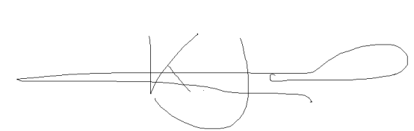

Kees Jansen

Bijlage: curriculum vitae

**Persoonlijke gegevens**

Naam Kees Jansen

Adres Spoorstraat 14

4702 AB Roosendaal

Mobiele nummer 06 12345678

E-mailadres [k.jansen@home.nl](mailto:k.jansen@home.nl)

Geboortedatum en -plaats 30-10-1999 te Roosendaal

Nationaliteit Nederlandse

**Opleiding**

2014 – heden mbo Zoomvliet College, Roosendaal

1e jaar ICT-opleiding: Netwerkbeheerder

2000-2014 vmbo tl Jan Tinbergen College, Roosendaal

sector techniek (diploma behaald)

**Werkervaring**

2013-heden horeca (bediening)

**Automatiseringskennis**

MS Word

MS Excel

MS Access

**Hobby’s**

Sleutelen aan computers

Uitleg geven over computerprogramma’s

Virussen bestrijden